VUI TRUNG THU – LỚP 5 TUỔI A, TRƯỜNG MẦM NON TOÀN THẮNG
Hôm nay, trong không khí rộn ràng của Ngày hội Trăng rằm, chúng con – lớp 5 tuổi A, Trường Mầm non Toàn Thắng – thật vui mừng và háo hức được cùng nhau tham gia chương trình “Vui Tết Trung Thu”.
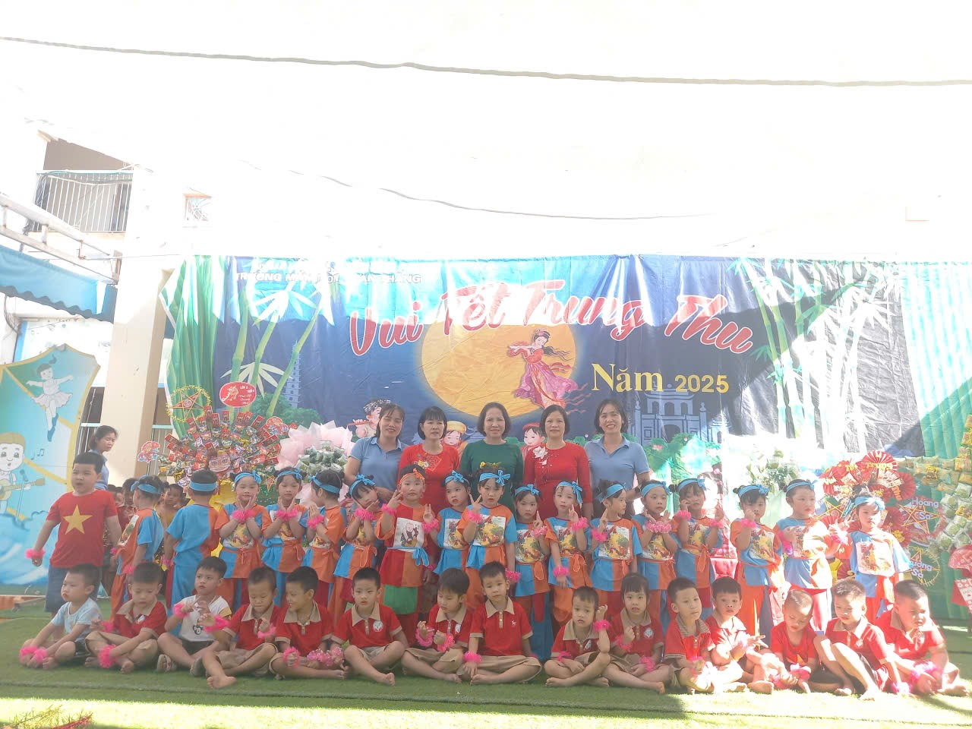
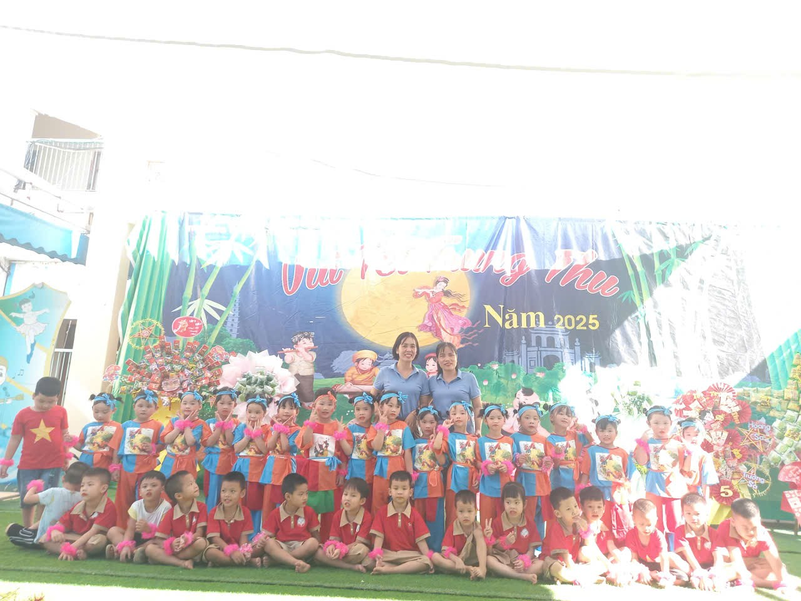
Tết Trung Thu là ngày Tết của thiếu nhi, là dịp để chúng con được ngắm trăng tròn, rước đèn ông sao, phá cỗ cùng chị Hằng và chú Cuội.
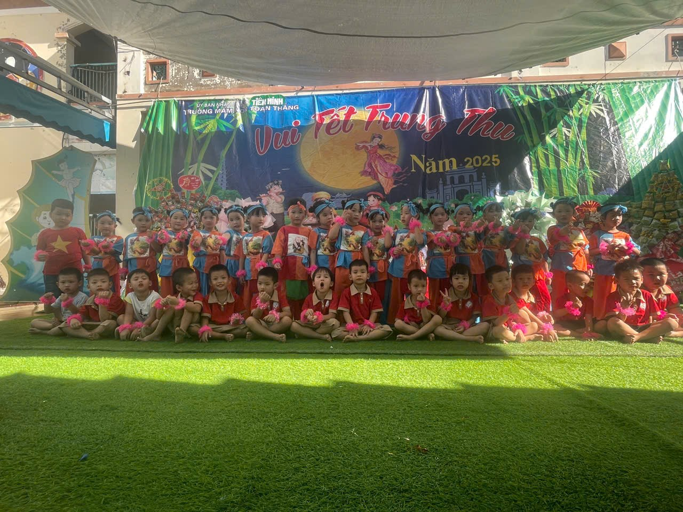
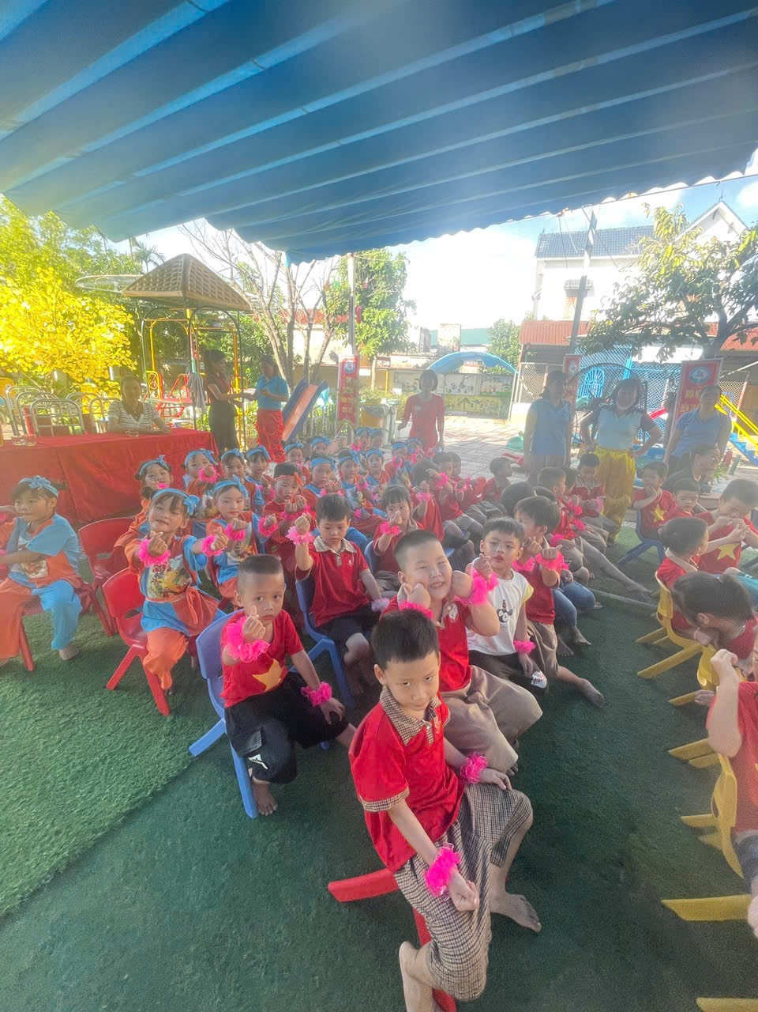

Chúng con xin gửi lời cảm ơn đến Ban giám hiệu nhà trường, các cô giáo và các bậc phụ huynh đã luôn yêu thương, chăm sóc, tạo cho chúng con một tuổi thơ thật đẹp và hạnh phúc.
